Психолого-педагогические условия реализации ФОП.
Психолого-педагогических условия реализации образовательной программы в ФОП ДО 17, в то время как ФГОС содержал всего 7 таких условий.

Ключевые условия:
• признание детства как уникального периода в становлении человека, понимание неповторимости личности каждого ребенка, принятие его таким, какой он есть, со всеми его индивидуальными проявлениями; уважение к развивающейся личности как высшей ценности, поддержка уверенности в собственных возможностях и способностях у каждого воспитанника;
• учет специфики возрастного и индивидуального психофизического развития воспитанников – использование форм и методов, которые соответствуют возрастным особенностям детей, и видов деятельности, специфических для каждого возрастного периода, социальной ситуации развития.
Давайте взглянем на психолого-педагогические условия под другим углом. Разнесем пункты по их пользе для каждого участника образовательных отношений.

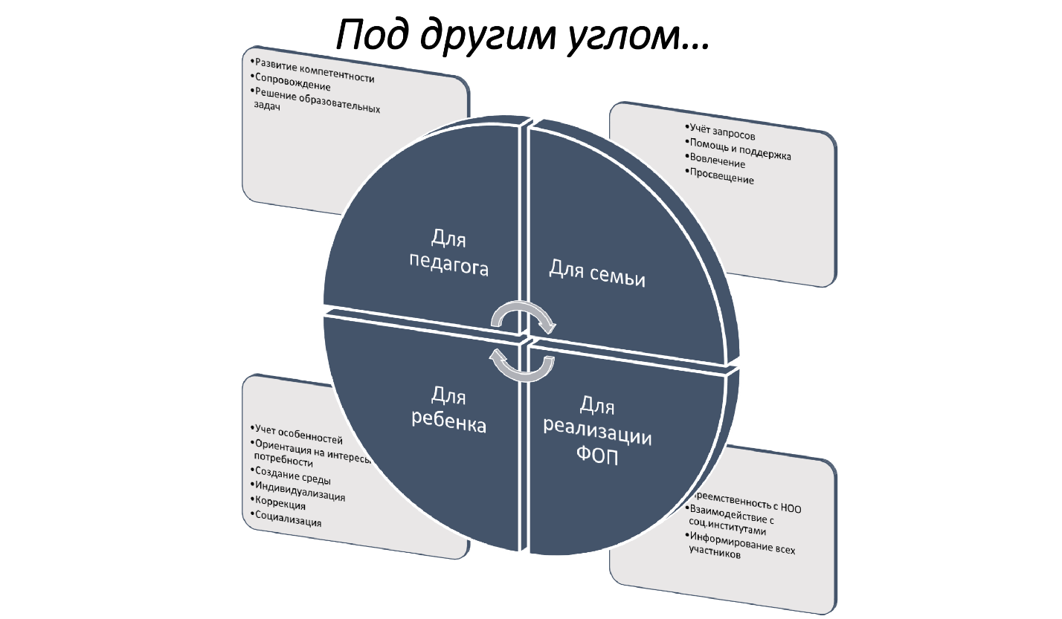
Фокус внимания психолого-педагогических условий сделан на СУБЪЕКТНОСТЬ:
- ребенка;
- педагога;
- родителя.

